Фамилия Имя Район Класс

МАТРИЦА OTBETOB
на задания теоретического тура регионального этапа
XXXII Всероссийской олимпиады школьников по биологии. 2015-16 уч. год 9 класс [мах. 117 баллов]
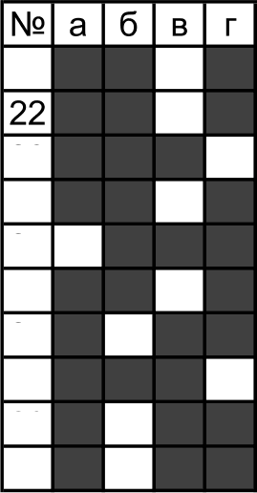
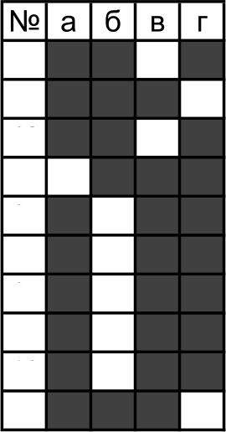
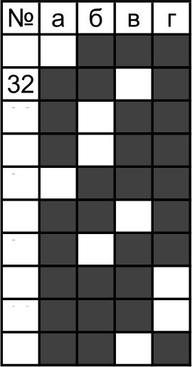
Внимание! Образец заполнения: правильный ответ - , отмена ответа - Задание 1. мах. 50 баллов
№ | а | 6 | в | г | № | а | 6 | в | г
1 |  |  |  |  | 11 |  |  |  |  | 21 | 31 | 41
2 |  |  |  |  | 12 |  |  |  |  |  |  | 42
3 |  |  |  |  | 13 |  |  |  |  | 23 | 33 | 43
4 |  |  |  |  | 14 |  |  |  |  | 24 | 34 | 44
5 |  |  |  |  | 15 |  |  |  |  | 25 | 35 | 45
6 |  |  |  |  | 16 |  |  |  |  | 26 | 36 | 46
7 |  |  |  |  | 17 |  |  |  |  | 27 | 37 | 47
8 |  |  |  |  | 18 |  |  |  |  | 28 | 38 | 48
9 |  |  |  |  | 19 |  |  |  |  | 29 | 39 | 49
10 |  |  |  |  | 20 |  |  |  |  | 30 | 40 | 50

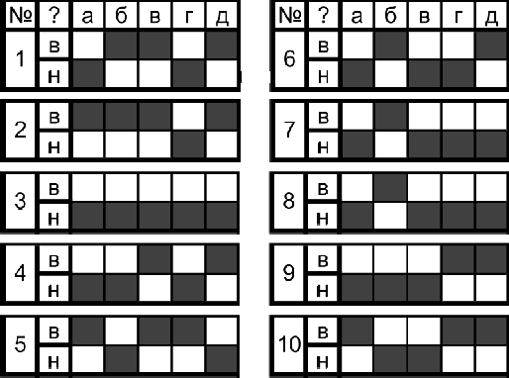
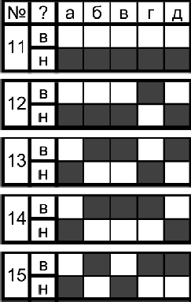
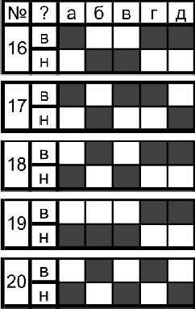
Задание 2. мах. 50 баллов
№ ? а б в г д № ? а б в г д
1 В 6 В

2 В 7 В 12 В 17 В

В В В
8 13 18

4 В 9 В 14 В 19 В

5 В 10 В
В В
15 20

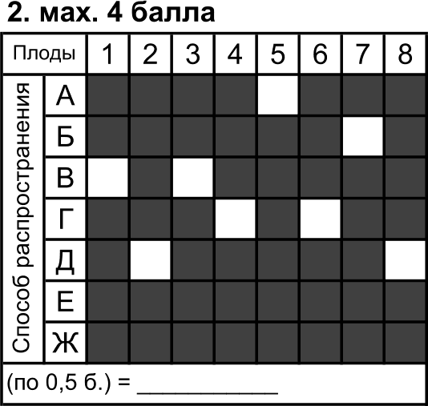
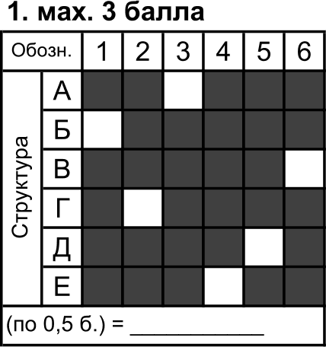
Задание 3. мах. 17 баллов

3. мах. 3,5 балла
Отряд 1 2 3 4 5 6 7 8 9 10 11 12 13 14
= А

(по 0,25 6.) =

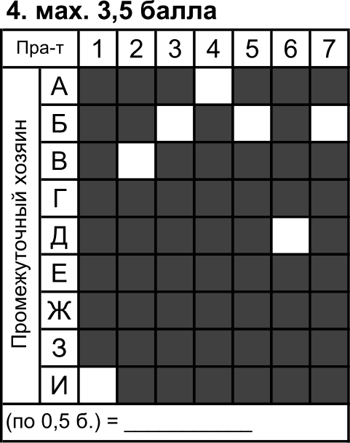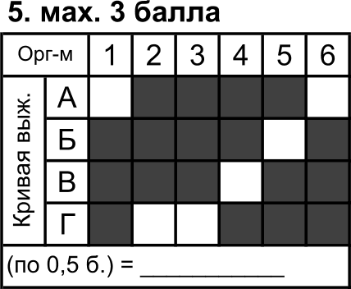
Проверипи:

